5.SINIF BEP

…………… EĞİTİM ÖĞRETİM YILI
. ORTAOKULU
DİN KÜLTÜRÜ VE AHLAK BİLGİSİ BEP YAZILI SINAVI

1.DÖNEM
2.SINAV

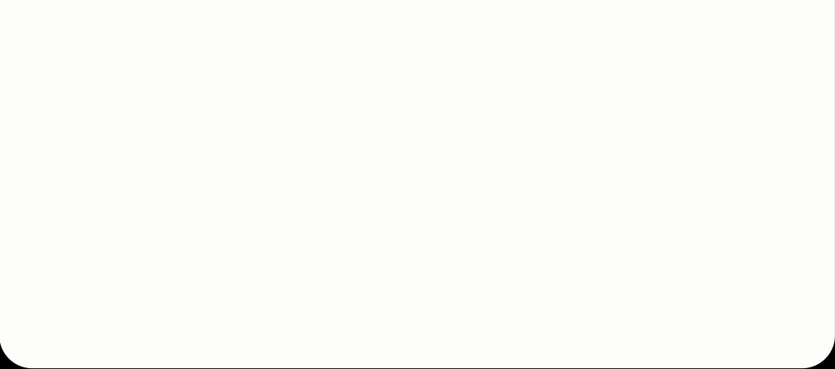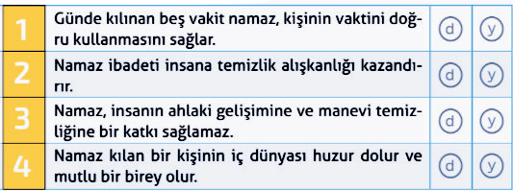
İsimSoyisim: Sınıf/Numara: Puan:

- Aşağıdakilerdenhangisiabdestalırkenyıkadığımızorganlardanbirideğildir?10puan)
  - Sırt B)Kollar C)Yüz
- Aşağıda verilen bilgilerin doğru yanlış olup olmadıklarını karşılarında verilen kutulara işaretleyiniz (10 puan)

- Ramazan ayında yatsı namazından sonra kılınan yirmi rekatlık sünnet namaz aşağıdakilerden hangisidir?(10 puan)
  - CumaNamazıB)AkşamNamazı C)Teravih Namazı
- Cemaatenamazkıldırankişiyenedenir?(10puan)
  - İmam B)Doktor C)Öğretmen
- Subulunmadığındatopraklaalınanabdestinadınedir?(10puan)
  - Boy B)Gusül C)Teyemmüm
- Aşağıdakilerdenhangisigündebeşvakitkılınannamazlardanbiridir?(10puan)
  - İkindiNamazı B) Cuma Namazı C)Teravih Namazı
- Kişininnamazkılarkenselamvermedenöncebirmüddetoturmasınanedenir?(10puan)
  - Kade-iAhire B)İftitah Tekbiri C)Kıyam
- KişininnamazkılarkenMekke’dekiKabe’yeyönelmesinenedenir?(10puan)
  - Setr-iAvret B)İstikbali Kıble C)İftitah Tekbiri

Selam, rahmet, bütün güzellikler ve iyilikler Allah içindir. Ey Peygamber! Allah’ın rahmeti, bereketi ve selamı senin üzerine olsun. Selam, bizim ve Allah’ın iyi kullarının üzerine olsun. Tanıklık ederim ki Allah’tan başka ilah yoktur. Yine tanıklık ederim ki Muhammed onun kulu ve elçisidir.
- Yukarıdaanlamıverilenduanınadınıyazınız.(10puan)

Hz.Muhammed’in(sav)“dinindireği”olarakadlandırdığı ;çeşitlerinegörefarz,vacipve nafile
olarak üçe ayrılır. Farz bunlardan en önemlisidir. Farz namazları mazeretsiz terk edersek Allah’ın bize verdiği nimetlere şükretme imkânını ve dualarımızla Allah’a yakınlaşma fırsatını kaçırmış oluruz 10)Yukarıda boş bırakılan yere hangi ibadetin adı yazılmalıdır? (10 puan)

Başarılardileriz.
Din Kültürü ve Ahlak Bilgisi Zümresi

BU SINAV DİN KÜLTÜRÜ ĞRETMENİ VEYSEL AKOL TARAFINDAN HAZIRLANMIŞ OLUP KULLANILMASI VE YAYILMASI TAMAMEN HELALDİR.
HAYIRDUABEKLERİM,SELAMEDERİM
